关于开源项目里的国产夹层卡——OCP光纤网卡产品

夹层卡（Mezzanine Card）是一种为嵌入式体系添加特定效能且有效的普遍应用方法。因夹层卡也是一种外围设备卡，是通过连接主载板上扩展系统的功能，而不是径直插在连接背板上，因此夹层卡可以自在变换。同时对设计人员来说，这也意味着既是灵巧配备，又可以自在晋级。夹层卡采用薄型连接器平行于母板的安装方式，把所需的拓展功能安装到母板上，只占用一个空间狭小的插槽。

因为特殊的形状和支持使得占用空间小的优势，夹层卡通常安装于刀片服务器、安全网络设备等对空间要求比较紧张的设备上，这种设备一般不能直接使用常规形状的的PCI（PCIe）接口卡。
通俗地理解，就是刀片上安装的一块子卡，也被称为“刀片环境下的专用卡”，可以为刀片式服务器带来更加经济实惠的刀片联网性能，以及更高的带宽、缩短的等待时间和更低的CPU利用率。
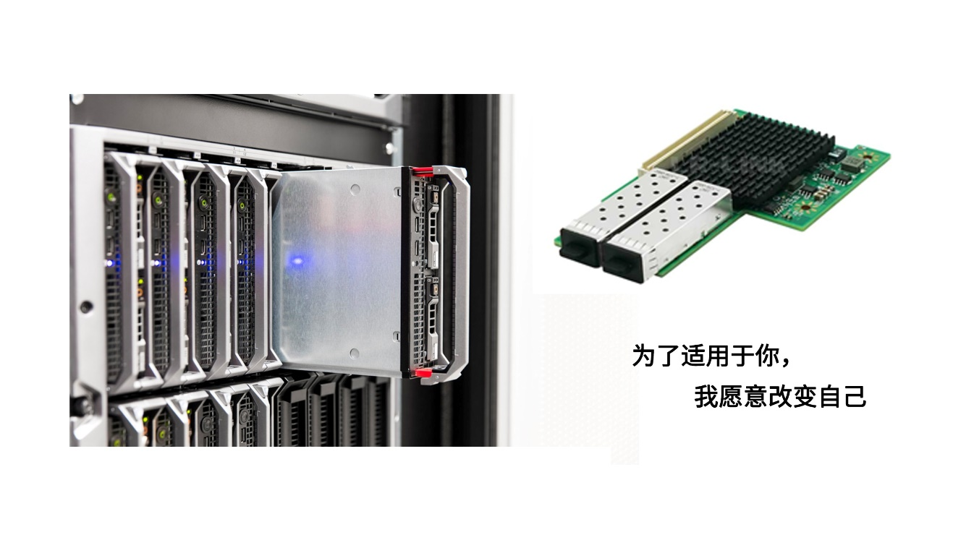

夹层式网卡的功能与一般标准卡无异，只是在结构上有所不同。

联瑞电子的两款双光口10G LR-LINK品牌OCP2.0网卡，分别为：
其一是在基于首款国产万兆芯片-网讯科技SP1000A主控方案上自主研发的OCP Type-1万兆双光口夹层式以太网服务器适配器（LRES3001PF-OCP）。
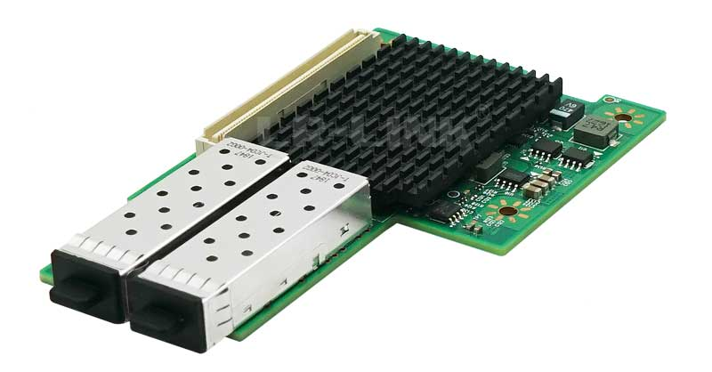

其二是在基于Inetl 82599主控方案上自主研发的一款OCP Type-1万兆双光口夹层式以太网服务器适配卡（LRES3001PF-OCP）。
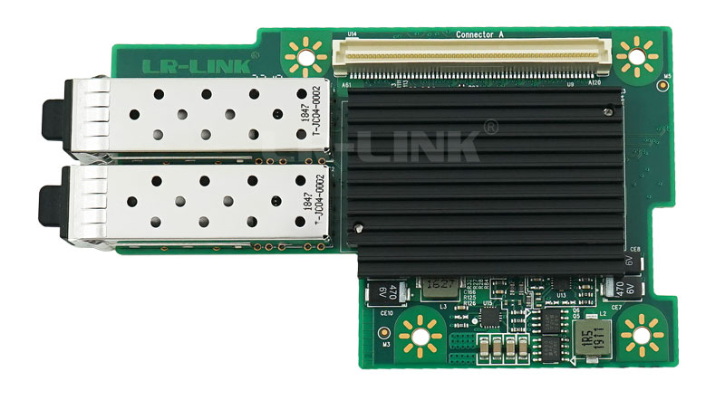

对于数据中心（特别是超大规模数据中心）来说，使用优化的硬件来提高工作负载的能效仍然是一个关键目标。开放计算项目（OCP）设备可以通过软件和硬件的分类在能耗方面产生积极影响，这通常会导致服务器数量和总体能耗的减少。此外，虚拟化技术允许数据中心工作负载在不同时间具有不同的处理需求，有助于缓解热点，并提高机架功率密度。



对于超大规模数据中心来说，开放计算项目（OCP）参与优化机架设备，可以更好地处理密集的数据驱动应用程序，如机器学习和人工智能（AI）。开源可以发挥关键作用的一个领域是与更广泛的客户群共享这些设计和最佳实践，有助于促进更加高效的服务器的设计和实践，处理特定和艰巨的工作负载。

本公司已上线LR-LINK系列夹层卡，产品线完整，具有先发优势。欢迎有需要的用户前来咨询、订购！

关于联瑞
深圳市联瑞电子有限公司（简称：深圳联瑞）是一家成立于2006年的专业以太网卡解决方案提供商，是集各种接口以太网网卡研发、生产、销售及服务于一体的科技型企业，旗下拥有LR-LINK品牌商标。公司通过ISO9001:2015质量管理体系认证，先后加入PCI-SIG行业协会、中国机器视觉产业联盟、讯石光通讯网。公司坚持做专、做精、做强的战略方针，弘扬务实创新、追求卓越的企业精神，始终把推动科技创新、振兴民族品牌作为联瑞人的责任和义务。公司自主研发生产的产品均通过FCC、CE、ROHS等国际权威认证以及国家行业认证，并已广泛运用于政府机关、军工企业、电信运营商、银行、证券、高等院校等企事业单位，以及互联网数据中心、云计算、工业自动化、机器视觉等专业领域。

深圳联瑞中文官网：www.lr-link.com.cn
深圳联瑞官微：


